Викторина на тему "Защитники Отечества" в старшей группе
Викторина является одной из форм досуговой деятельности, она дает возможность для проявления познавательной активности дошкольников во всех областях знаний, в данном случае – это праздник День защитника Отечества. Очень важно именно в дошкольном возрасте развивать познавательный интерес и положительное отношение к службе в армии, формировать представления о российских воинах, вести работу по нравственно – патриотическому воспитанию дошкольников.
Приоритетное направление (образовательная область) в соответствии с ФГОС ДО: «Познавательное развитие»;
Интегрируется с направлениями: «Социально – коммуникативное развитие»; «Речевое развитие»; «Физическое развитие»;
Цель: Создание условий для расширения представлений у дошкольников о государственном празднике – День защитника Отечества, закрепление знаний о Российской армии.
Задачи: Образовательные: - закреплять знания детей о родах войск (танкисты, летчики, моряки и т.д.), военных профессиях;
- формировать представления о российских воинах, охраняющих нашу Родину и празднике - День защитника Отечества;
- расширять гендерные представления, формировать в мальчиках стремление быть сильными, стать защитниками своей Родины, воспитывать в девочках уважение к мальчикам, как будущим защитникам страны.
Развивающие: - развивать у детей память, логическое мышление;
- совершенствовать физические качества, координацию движений, развивать глазомер;
Воспитательные: - воспитывать любовь и уважение к защитникам Отечества, патриотические чувства к Родине.
Оборудование, демонстрационный материал: мультимедийное оборудование, аудиозаписи военных песен, карточки, медали, эмблемы.
Предварительная работа: - Чтение художественной литературы: С. Маршак «Наша Армия», С. Михалкова «Дядя Степа», Л. Кассиль «Твои защитники», В. Бороздин «Звездолетчики» и др. - Слушание и разучивание военных песен и стихотворений. Проведение тематических занятий, бесед: «Мой папа – защитник Родины», «Наша армия родная», «Военная машина», «Памятные места станицы Егорлыкской» и др.
Дыхательная гимнастика «На защите», графомоторные дорожки на тему: «Защитники России», дидактическое пособие-цветок "Обмундирование солдата", дидактическая игра- пазлы "Военные профессии", вертушка "Составь рассказ о военных профессиях", дидактическая игра вертушка "Что нужно военным?", дыхательная гимнастика "На парашюте"
Ход викторины
В интерактивную комнату входят дети старшей группы, проходят и занимают места.
1 ребенок: Спешим поздравить от души
С Днем Армии и Флота!
Защитой Родине служить –
Хорошая работа!

2 ребенок: Российский воин бережет
Родной страны покой и славу!
Он на посту и наш народ
Гордится Армией по праву!

Добрый день, рада видеть вас ребята, и особенно радостно поздравить всех присутствующих с наступающим праздником - Днем защитника Отечества.

День нашей Армии сегодня!
Сильней ее на свете нет.
Привет защитникам народа!
Российской армии – привет!

Пройдет совсем немного времени, наши мальчишки подрастут и займут место тех, кто сейчас стоит на страже нашей Родины – России. Но чтобы стать защитником, нужно еще многому научиться. И сегодня наш праздник мы проведем как викторину: поиграем, посоревнуемся, проверим ловкость, смекалку наших ребят. Приветствуем наши команды, как они называются, сейчас мы узнаем. Воспитанники заранее делятся на 2 команды (с помощью считалки, жеребьевки) и выбирают своих капитанов.

Приветствия команд:
1 команда «Защитники»
Мы – команда смелая,
Мы – команда лучшая.
Вместе мы осилим всех,
Нас ждет победа и успех!

2 команда «Отважные ребята»
Мы отважные ребята,
Защищать всех очень рады.
Звезд мы с неба не хватаем,
Но все время побеждаем!

Воспитатель: Спасибо вам, «Защитники» и «Отважные ребята».

Воспитатель: Прежде чем мы начнем нашу викторину, прослушайте и запомните правила ее проведения: - слушать внимательно все задания - за каждый правильный ответ команда получает 1 фишку, но если был дан неправильный ответ, право ответа переходит другой команде - победителем станет та команда, которая наберет больше фишек.

Дети по очереди вытягивают карточки и отвечают на вопросы.
Вопросы и карточки в приложении.
Награждение команд – (медали всем участникам).
Воспитатель: Вот и завершилась наша викторина, можно смело сказать, что все
участники смогли показать свою ловкость, смекалку, находчивость.
Вот какой у нас отряд –
Очень дружных дошколят!
Ведь ребята всей страны
Быть отважными должны!
Я поздравляю с праздником наших сильных смелых мальчиков, ведь вы будете Родине служить и защищать мир и покой нашего народа.

Звучит песня «Служить России» (сл. И. Резник, муз. Э. Ханок)

Приложение к викторине
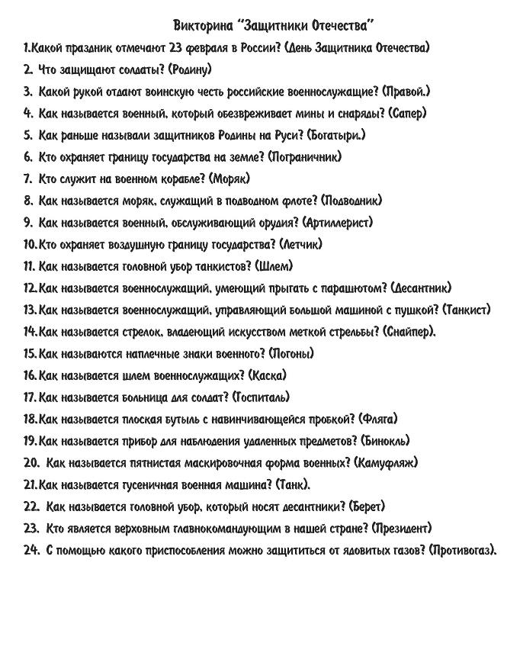
Карточки для викторины